Конструкции с нетипичным кодированием экспериенцера в христианском урмийском и других северо-восточных современных арамейских идиомах

1. Введение - коротко про тему

Синтаксические отношения предикативной конструкции, где экспериенциальный участник

- не индексируется на глаголе,
- не получает предложного маркирования
- в большинстве случаев при первом порождении (хотя это актуально не для всех носителей) - вынесен на левую периферию клаузы.

- Sargon xoš-u biṭay=əla Alisa
Саргон(m) счастье-P.3M приходить.PROG=3F Алиса(f)
Саргону нравится Алиса.

2. Данные от предыдущих исследователей

- brata riš-o +mray=əl
девочка(f) голова-P.3F болеть.PROG=3F
У девочки болит голова. [Сай, 2020]

‘brata riš-o’ в этом контексте нельзя считать единой именной группой, потому что

- подобная конструкция в семитских языках предполагает порядок слов ‘posessee’₍₁₎ ‘possessor’₍₂₎

- “такая последовательность не может реферировать к одному объекту — ‘голове девочки’ — в нейтральных контекстах, где ‘девочка’ заведомо не является топиком. Эта последовательность нарушает ожидаемые свойства единой именной группы, в частности может разрываться обстоятельствами уровня клаузы, например, adiyya ‘сейчас’ ” (см. Сай, 2020)

- обычно приименные посессивные отношения, включая отношения части тела и обладателя, выражаются в изучаемых идиомах по-другому — при помощи «релятора» ət:

- riš=ət brata +mray=əl
голова(m)=REL девочка(f) болеть.PROG=3m
У девочки болит голова. [Сай, 2020]

Конструкция в примере (3) является базовым способом выразить значение ‘У X-а болит Y’ - по крайней мере, для большинства носителей урмийского.

Примечательно, что в подобных (1,2) конструкциях отсутствует просодическая граница между участником₁ и участником₂. Дж.Кхан в своем описании урмийского выделяет два типа конструкций с экстрапозицией, и их различение проходит именно по наличию/отсутствию просодической границы между клаузой и вынесенным участником.
Также по Кхану в конструкциях с экстрапозицией участника без просодической границы вынесенный участник близок по своим свойствам к грамматическому субъекту, тогда как в конструкциях c выраженной просодической границей его роль ограничена статусом топика.
Из свойств, замеченных Кханом, которые приближают вынесенного участника к подлежащему, можно выделить возможность выноса нереферентной ИГ; и выноса вопросительной частицы

- hə́č náša lə́bb-u lé +ṭáləb šárva
никакой человек(m) сердце(m)-P.3M NEG2 просить.PRS суп(f)

k̭ə̀šta
холодный.F
Никто не любит холодный суп. [Khan 2016b, 2v:389]

3. Экспедиция в НН и Казань в июле 2023
3.1 Информация о консультантах и полевых данных
6 консультантов, 5 из них - спикеры урмиджна; 4 полные анкеты_1, 1 анкета_2 и 1 анкета_3
3.2 Цель исследования, ход работы
Так как исследования до этого связывали синтаксис с семантикой предиката, было принято решение определить семантический круг данной конструкции. Для этого была написана анкета из 36 стимулов на русском, включающая в себя несколько примерных эквивалентов составных предикатов из словаря и также русские предикаты сферы чувств, мышления и эмоций. Позже анкета была отредактирована в связи со сложностью для носителей выражения некоторых предикатных смыслов и несоответствию некоторых предикатных смыслов нужной конструкции.
(табличка)
3.3 Связь конструкции с лексической семантикой

3.4 Нетипичное кодирование и compound verbs

В дальнейшей работе я буду анализировать два предиката - [xoš atə] – “to like” и [ləbba ɟavəl] “to feel nauseous”.
Общая особенность этих предикатов в том, что у них есть именная часть - “хоš” (курд. счастье, радость) и “ləbba” (сердце)

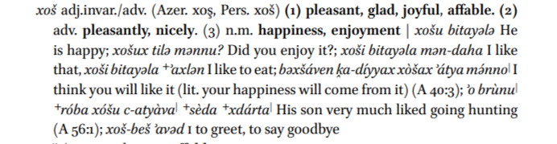

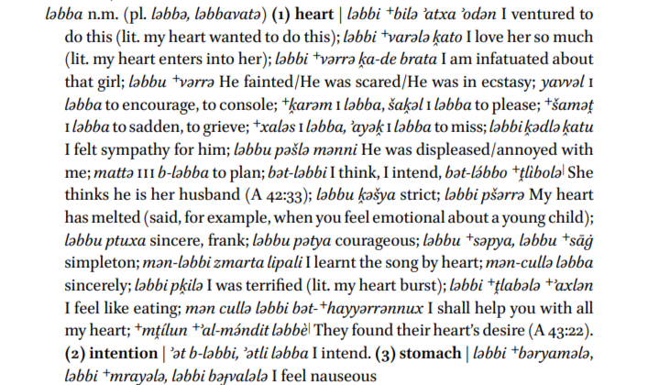

и они могут осмысляться как обладаемое агентивного участника.

Стимул на русском | Основа | P EXP | род EXP | P  стимула | род  стимула | перевод на NENA
Мне нравится (этот) город. | PROG | 1 | - | 3 | f | ana xoš-i biṭayəla mən da mdita  a mdita xoš-i mayəla
Мне нравится эта гора. | PROG | 1 | - | 3 | m | ana xoš-i biṭayəla mən da +ṱuyra  a +ṱuyra xoš-i mayəl(ə)
Мне нравишься ты. | PROG | 1 | - | 2 |  | atən xoš-i mayyət  xoši bitayla mənna
Учителю нравлюсь я. | PROG | 3 | m | 1 | - | rabəy mənni xoš-u biṭayəla
Я нравлюсь учителям. | PROG | 3 | - | 1 | - | rabəyyə xoš-e biṭayəla mənni
Учительнице нравлюсь я. | PROG | 3 | f | 1 | - | rabəytə xoš-o biṭayəla mənni
Тебе нравится город. | PROG | 2 | - | 3 | f | atən xoš-ux biṭayəla mən mdita
Тебе нравится эта гора. | PROG | 2 | - | 3 | m | atən xoš-u biṭayəla mən da +ṱuyra
Мне понравился этот город. | RES | 1 | - | 3 | f | ana xoš-i ṭíla mən da mdita
Мне понравилась эта гора. | RES | 1 | - | 3 | m | ana xoš-i ṭíla mən da +ṱuyra
Мне понравился ты. | RES | 1 | - | 2 | - | ana xoš-i ṭíla mənnux  atən xoš-i muyyalux
Учителю понравился/  понравилась я. | RES  tíyy | 3 | m | 1 | - | rabəy xoš-u ṭíla mənni
Учительнице понравился/  понравилась я. | RES  tít | 3 | f | 1 | - | rabəytə xoš-o ṭíla mənni
Учителям понравился я. | RES | 3 | - | 1 | - | rabəyyə xoš-e ṭíla mənni
Тебе понравился этот город. | RES | 2 | - | 3 | m | atən xoš-ux ṭíla mən da mdita
Тебе понравилась гора. | RES | 2 | - | 3 | f | atən xoš-ux ṭíla mən +ṱuyra

- глагол в застывшей форме
- агент. участник маркируется через суффикс на xoš
- объект - прямой или косвенный? вариативность предлога mən

